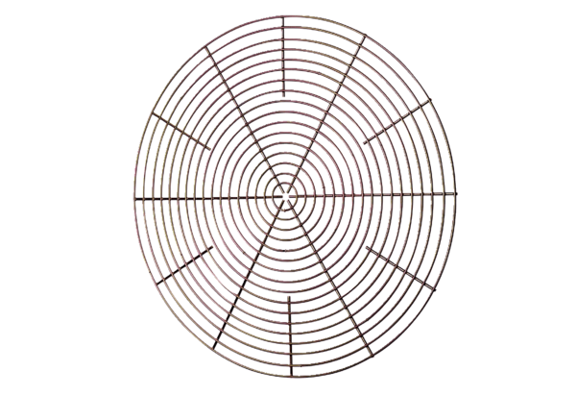Zaštitna rešetka, metal SG 25Jedinica za pakiranje: 1 komAsortiman: C
Broj artikla: 0150.0115Proizvođač: MAICO

